PUBLICITAT I COMUNICACIÓ DEL PROJECTE “OPTIMITZACIÓ PROCÉS PRODUCCIÓ DE NEU. SOSTENIBILITAT I ADAPTACIÓ AL CICLE NATURAL DE LES PISTES D’ESQUÍ: ESTUDIS DE MINERALITZACIÓ DE L’AIGUA PER A OPTIMITZAR EL PRODUCCIÓ DE NEU ACOSTANT-LO AL PROCÉS NATURAL”
Agencia Estatal de Investigación (AEI)  -  Proyectos en colaboración público-privada 2021 | Descripció general del projecte  Antecedents i context de la necessitat de finançament  El projecte té com a objectiu millorar l’eficiència i la sostenibilitat del procés de producció de neu mitjançant l’estudi i la validació d’una tecnologia basada en la mineralització de l’aigua utilitzada per a la fabricació de neu artificial, apropant aquest procés al mecanisme natural de formació de la neu. Aquesta tecnologia permet incrementar el percentatge de transformació de l’aigua en neu i millorar les condicions de producció, amb un ús més eficient dels recursos energètics i hídrics.  L’actuació s’emmarca en el context dels efectes del canvi climàtic a les zones de muntanya, que comporten un augment de les temperatures i una reducció de les hores en què és possible fabricar neu amb la tecnologia actual, fet que afecta el funcionament i la sostenibilitat de les estacions d’esquí. El projecte es desenvolupa mitjançant la col·laboració entre Ferrocarrils de la Generalitat de Catalunya i l’Institut de Ciència de Materials de Barcelona (ICMAB-CSIC), amb la participació d’un proveïdor tecnològic especialitzat en sistemes de producció de neu.  Les activitats del projecte inclouen assajos en condicions reals a estacions d’esquí, l’anàlisi de paràmetres de qualitat de la neu i l’avaluació de l’eficiència del procés en diferents condicions meteorològiques, amb l’objectiu de validar la viabilitat tècnica de la solució i contribuir a la resiliència de les estacions davant l’escalfament global.  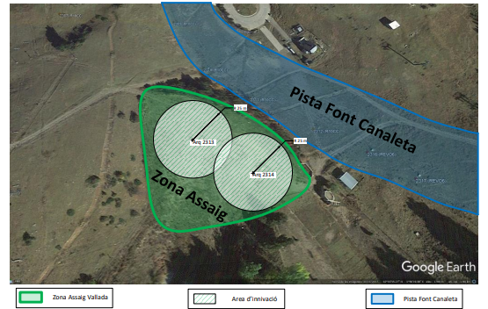  Representació gràfica del lloc d’execució, al costat de la Pista Font Canaleta de l’estació d’esquí de La Molina, situada al municipi de Alp, a la comarca de La Cerdanya, província de Girona, Catalunya.  Detall del finançament rebut  Àmbit: clima, energia, eficiència energètica  Òrgan gestor: Agencia Estatal de Investigación (AEI), Ministerio de Ciencia e Innovación  Convocatòria: Proyectos en colaboración público-privada 2021  Origen: NextGeneration EU, MRR, PRTR  Import subvencionat a FGC: 93.240,00€  Enllaços d'interès:  - Unió Europea – NextGenerationEU  - Mecanisme de Recuperació i Resiliència (MRR)  - Pla de Recuperació, Transformació i Resiliència (PRTR)  - Ministeri de Ciència i Innovació  - Agencia Estatal de Investigación (AEI)  - Proyectos en colaboración público-privada 2021  - Sistema Nacional de Publicidad de Subvenciones y Ayudas Públicas  Identitat visual del finançament rebut  «La publicació és part del projecte OPTIMITZACIÓ PROCÉS PRODUCCIÓ DE NEU. SOSTENIBILITAT I ADAPTACIÓ AL CICLE NATURAL DE LES PISTES D’ESQUÍ: ESTUDIS DE MINERALITZACIÓ DE L’AIGUA PER A OPTIMITZAR EL PRODUCCIÓ DE NEU ACOSTANT-LO AL PROCÉS NATURAL finançat per MCIN/AEI/10.13039/501100011033 i per la Unió Europea-NextGenerationEU/PRTR», sent referència del projecte la referència que figura a la resolució de la concessió; MCIN l’acrònim del Ministeri de Ciència i Innovació; AEI l’acrònim de la Agencia Estatal de Investigación; 10.13039/501100011033 el DOI (Digital Object Identifier) de la Agencia; i PRTR l’acrònim del Pla de Recuperació, Transformació i Resiliència.  

